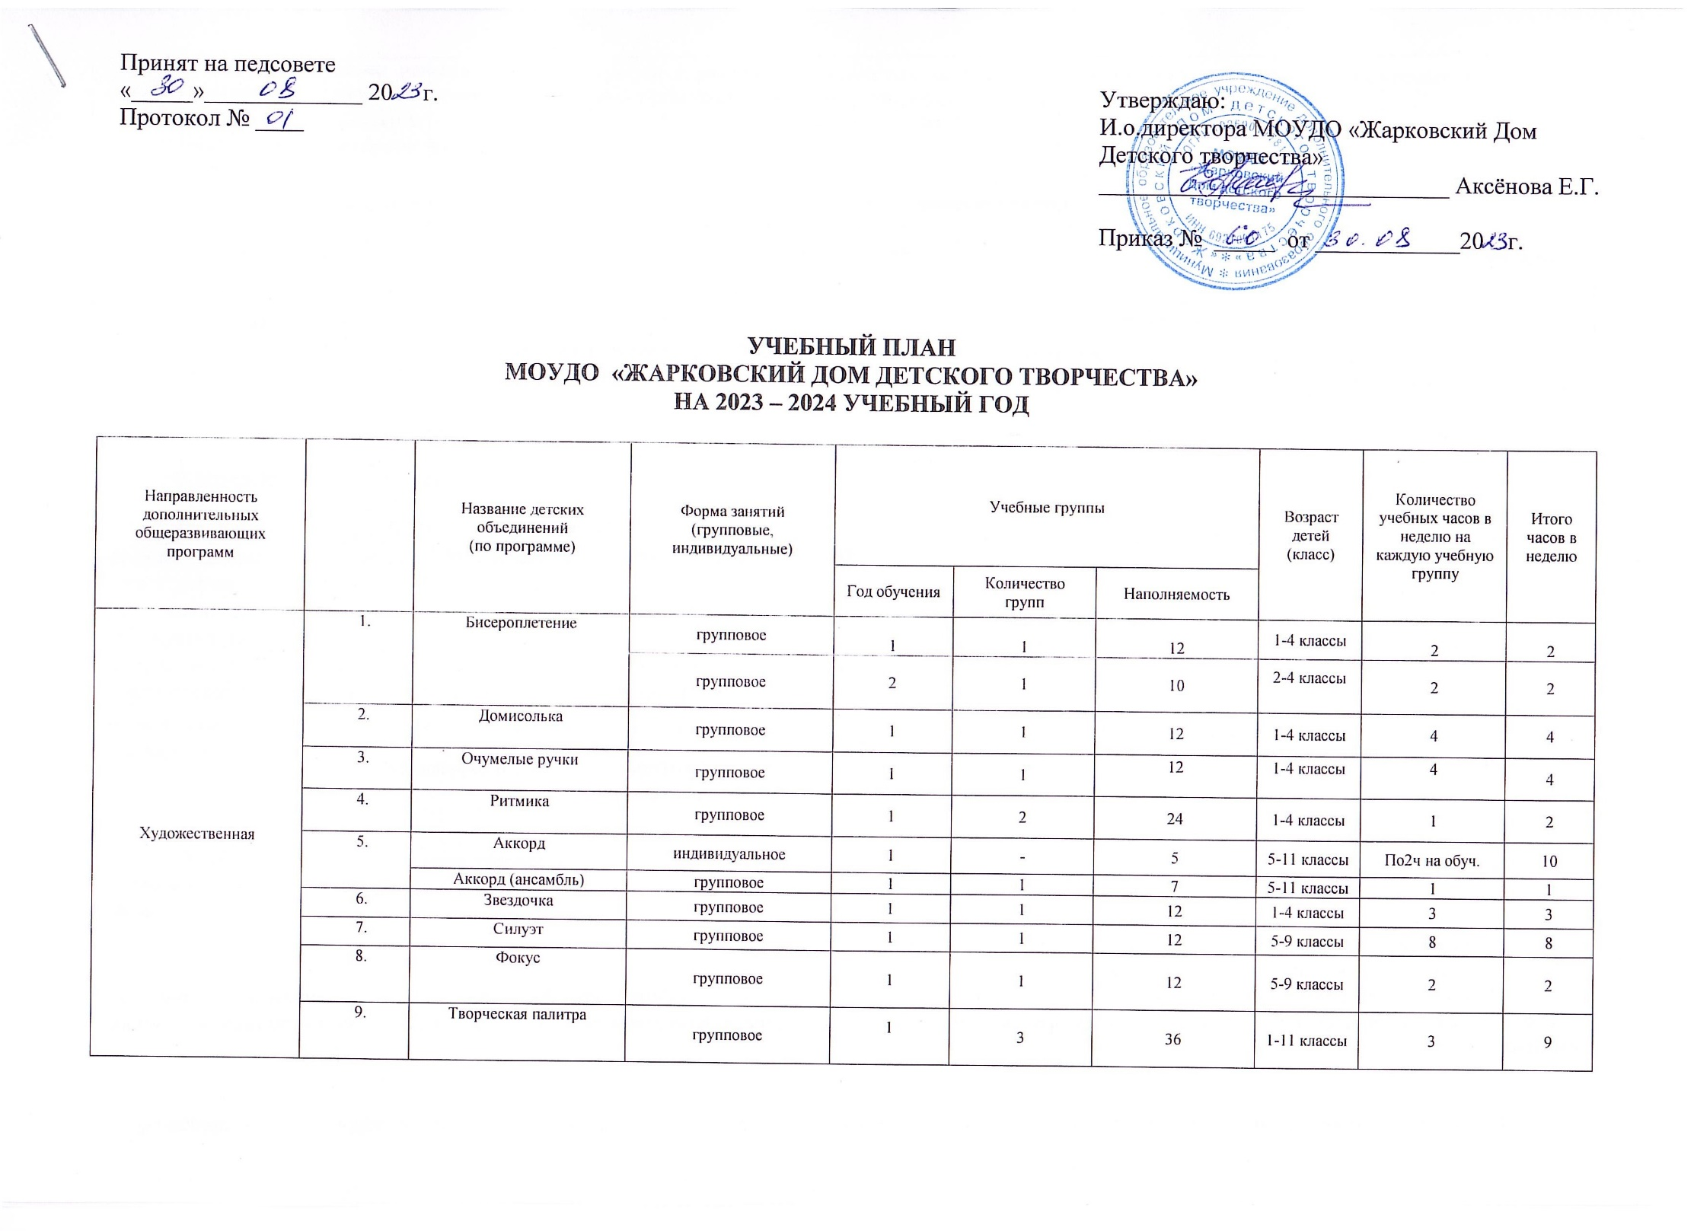
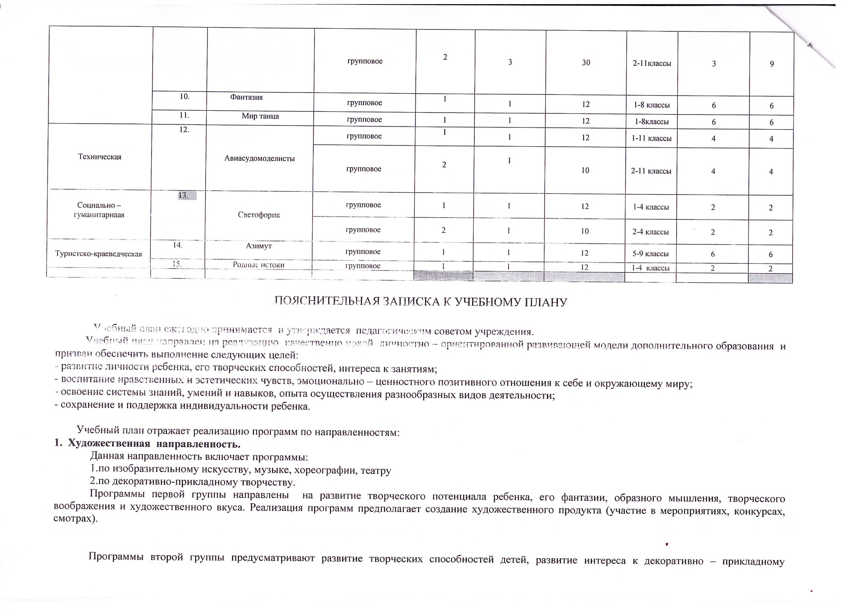

творчеству, формированию навыков и умений работы с различным природным материалом и инструментами, развитие творческого мышления и конструкторских способностей. Реализация программ предполагает участие в проектной деятельности, выставках, конкурсах.

2. Социально – гуманитарная направленность.
Программы предусматривают формирование положительного социального опыта, усвоение новых социальных ролей и установок, приобретение навыков конструктивного строительства человеческих отношений, формирование лидерских качеств.
Образовательный процесс включает в себя гибкое содержание и педагогические технологии, обеспечивающие индивидуальное, личностно-ориентированное развитие ребенка, предусматривает создание условий для развития различных видов деятельности с учетом возможности, интересов, потребностей самих детей.

3. Техническая направленность.
Программы формируют у детей навыки конструкторской, изобретательской, рационализаторской деятельности, умение претворять авторскую техническую идею в технический продукт. Реализация программ предполагает участие в показательных выступлениях, соревнованиях, выставках, конкурсах.
В данном направлении действует 2 группы.

4.Туристско-краеведческая направленность.

В туристско-краеведческой направленности дополнительного образования детей наблюдается широкий тематический спектр программ: по видам туризма (спортивному, пешему, водному, горному и др.), пограничным образовательным областям (геологии, спелеологии, экологии, этнографии, генеалогии, ОБЖ и др.), по видам деятельности (исследовательской, экскурсоводческой, экспедиционной, музейно-поисковой и др.), комплексные, где осуществляется синтез туризма и краеведения, краеведческо-культурологические, детских общественных объединений туристско-краеведческой направленности. Целью этих программ является овладение учащимися знаниями, умениями и навыками туристско-краеведческой деятельности, использование потенциала активных форм туризма и краеведения для решения проблем эффективной адаптации подростков и юношей к жизни, изучение истории родного края, оформление и пополнение экспозиции историко-краеведческого музея. укрепления их физического и психологического здоровья, социальной реабилитации, коррекции и интенсификации личностного развития.

Учебный план Дома детского творчества имеет необходимое кадровое, методическое, материально – техническое обеспечение, дает возможность развивать личность воспитанника в контексте культуры и компетентностного подхода, удовлетворяет интересы воспитанников, их родителей и педагогов.

